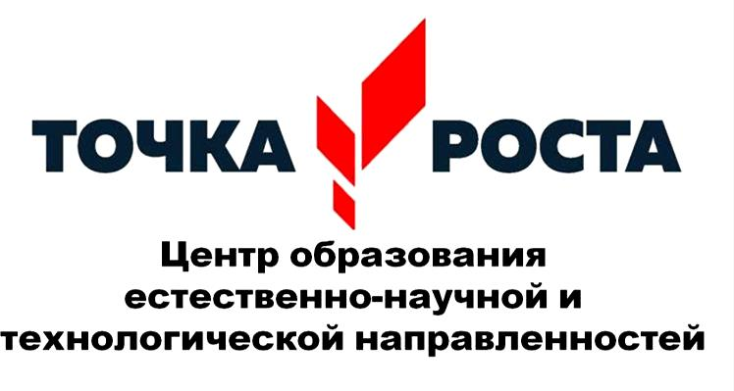

Комплексный план работы центра

естественно - научной направленности «Точка Роста»

МКОУ Харловская СОШ на 2024/2025 учебный год.

|  |  |  |  |  |
| --- | --- | --- | --- | --- |
| **№ п/п** | **Наименование мероприятия** | **Целевая аудитория** | **Сроки проведения** | **Оветственные** |
| **1.Проведение совместных мероприятий для обучающихся и педагогических работников** | | | | |
|  | Обновление содержания преподавания основных общеобразовательных программ по предметным областям «Биология», «Химия»,  «Физика» на обновленном учебном оборудовании | Учителя - предметники | Август 2024 | Заместитель директора по УВР, педагоги центра |

|  |  |  |  |  |  |  |  |  |  |
| --- | --- | --- | --- | --- | --- | --- | --- | --- | --- |
| 2 | Реализация программ внеурочной деятельности:  «Занимательные задачи по физике » для обучающихся ??? классов.  - «Логика шахмат» для обучающихся ??? классов.  « Экология рядом с вами» для обучающихся ??? классов | | Обучающиеся  1-9 классов | | В течение года | Педагоги центра | | | |
| 3 | Реализация программ дополнительного образования:   * Дополнительная общеобразовательная общеразвивающая программа (естественно-научная направленность) *«*Экспериментальная физика*»* * Дополнительная общеобразовательная общеразвивающая программа (естественно-научная направленность) «Юный биолог» ??? * Дополнительная общеобразовательная общеразвивающая программа (естественно-научная направленность) «Химия в экспериментах»   -Дополнительная общеобразовательная общеразвивающая программа (естественно-научная направленность) «Социальное проектирование и информационные технологии».   * Дополнительная общеобразовательная общеразвивающая программа (естественно-научная направленность) «3-Д моделирование» ??? | | Обучающиеся 1-9 класс | | В течение года | Педагоги центра | | | |
|  | * Дополнительная общеобразовательная общеразвивающая программа (технической направленности) « Робототехника» ??? | |  | |  |  | | | |
| 4 | Открытая презентация зон Центра «Точка роста», объединений центра для учащихся 1-9 классов | | Педагоги, ученики  1-9 классов | | Сентябрь 2024 | Руководитель центра, педагоги | | | |
| 5 | Знакомство с оборудованием « Точка роста». | | Педагоги | | сентябрь | Педагоги | | | |
| 6 | Всероссийский урок «Эколята –молодые  защитники природы» | | Педагоги, учащиеся | | Сентябрь-  Октябрь 2024 | Педагоги | | | |
| 7 | Участие обучающихся Центра «Точка роста» во Всероссийской олимпиаде школьников | | Обучающиеся  4-9 классов | | Ноябрь 2024– Февраль 2 025г. | Педагоги- предметники | | | |
| 8 | Участие обучающихся Центра «Точка роста» в  проектных работах «Химическая лаборатория» | | Обучающиеся  5-9 классов | | Декабрь 2024г. | Педагоги | | | |
| 9 | Открытые уроки ??? | | Обучающиеся  5-9 классов | | В течение года | Педагоги | | | |
| 10 | Неделя естественных наук | | Педагоги, обучающиеся  5-9 классов | | Январь 2025г. | Педагоги-  предметники | | | |
| 11 | Подготовка к участию обучающихся Центра  «Точка роста» к мероприятиям муниципального, областного и всероссийского уровня | | Обучающиеся  5-9 классов | | В течение года | Педагоги центра | | | |
| 12 | День лаборатории. Открытый практикум по физике | | Обучающиеся  7-9 классов | | Февраль-май  2025г. | Домненко А.М. | | | |
| 13 | День лаборатории. Открытый практикум по химии,  биологии. | | Обучающиеся  5-9 классов | | Январь-апрель | Домненко А.М. | | | |
| 14 | Круглый стол «Анализ работы за 2023-2024 учебный год» | | Педагоги | | Май 2025 | Руководитель,  педагоги Центра | | | |
| 15 | Планирование работы на2025-2026 учебный год | | Педагоги | | Июнь 2025 | Руководитель  центра | | | |
| **2.Участие в региональных и межрегиональных конференциях, фестивалях, форумах по обмену опытом работы** | | | | | | | | | |
| 16 | Участие педагогов Центра в региональных и межрегиональных конференциях, фестивалях, форумах по обмену опытом работы | | Педагоги Центра | В течение года | | Руководитель Центра | | | |
| **3. Популяризация национального проекта «Образование»** | | | | | | | | | |
| 17 | Пресс-обзор мероприятий по использованию инфраструктуры Центра «Точка роста», в различных СМИ | | Представители родительской общественности, педагоги, обучающиеся | В течение года | | Руководитель Центра, педагоги | | | |
| 18 | Своевременное создание и обновление информации о деятельности Центра «Точка роста» на официальном сайте школы | | Представители родительской общественности, педагоги, обучающиеся | В течение года | | Руководител ь  Центра | | | |
| 19 | Проведение дней открытых дверей на базе Центра  «Точка роста» | | Проведение дней открытых дверей на базе Центра  «Точка роста» | В течение года | | Руководитель Центра, педагоги Центра. | | | |
| **4.Поддержка сетевых образовательных программ с использование Центра «Точка роста»** | | | | | | | | | |
| 21 | Участие в круглом столе «Основные вопросы организации сетевого взаимодействия с использованием инфраструктуры | | Педагоги Центра | Ноябрь 2024 г. | | Педагоги центра | | | |
| 22 | Участие в семинаре «Успешные практики сетевого взаимодействия Центра «Точка роста» и образовательных организаций» | | Педагоги Центра | Апрель 2025 | | | Руководитель центра | | |
| **5. Вовлечение обучающихся в различные формы сопровождения и наставничества** | | | | | | | | | |
| Проведение дней самоуправления в Центре  «Точка роста» | | | Обучающиеся и педагоги Центра | | В течение года | | Педагоги центра | | |
| **6. Развитие проектной деятельности обучающихся за счет ресурсов Центра «Точка роста»** | | | | | | | | | |
| Защита индивидуальных проектов обучающихся Центра «Точка роста» | | | Педагоги и обучающиеся | | Апрель-май 2025 | | Педагоги центра | | |
| **7.Организация профориентационной деятельности обучающихся** | | | | | | | | | |
| 1 | | Участие в проекте «Билет в будущее» | Обучающиеся  6-9 классов | | В течение года | | | Руководитель и педагоги центра | |
| 2 | | Участие в проекте «Шоу профессий» | Обучающиеся  6-9 классов | | В течение года | | | Педагоги центра | |
| 3 | | Профориентационная эстафета «Цифровые технологии в профессиях» | Обучающи еся  8-9 классов | | Март 2025г. | | | Руководитель и педагоги центра | |
| **8.Развитие проектной деятельности ОУ за счет ресурсов центра «Точка роста»** | | | | | | | | | |
| 1 | | Развитие проектной деятельности ОУ за счет ресурсов центра «Точка роста» | Обучающиеся и педагогические  р аботники ОУ | | Март 2025г. | | | Руководитель и педагоги центра | |
| 2 | | Социальное проектирование с обучающимися | Обучающиеся, педагоги центра | | В течение  учебного года | | | Руководитель центра, педагоги центра | |
| 3 | | Конференция проектных и исследовательских работ | Обучающиеся | | Апрель 2025г. | | | Руководитель центра, педагоги центра | |
| **9. Проведение обучающих мероприятий по поддержке обучающихся, показывающих низкие образовательные результаты с использованием инфраструктуры центров «Точка роста»** | | | | | | | | | |
| 1 | | Включение блока мероприятий, организуемых центром «Tочка роста» по поддержке обучающихся с низкими образовательными  результатами | Педагогические работники общеобразовательн ых организаций,  обучающиеся | | Сентябрь 2024г.-  май 2025г. | | | Руководитель центра, педагоги | |
| 2 | | Круглый стол «Повышение уровня познавательного интереса обучающихся к занятиям техническим творчеством» | Педагогические работники школы с низкими образовательными результатами | | Март 2025г. | | | Руководитель центра, педагоги центра |